Νόμος Bragg: 2 d sin θ = n λ
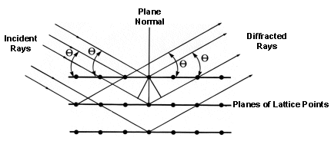
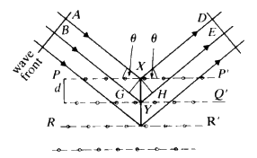

Εάν ο νόμος Bragg ικανοποιείται για τα δύο πρώτα επίπεδα ικανοποιείται και για όλα τα άλλα της οικογένειας hkl που ισαπέχουν κατά d, αφού όλες οι ανακλόμενες από αυτά ακτίνες θα είναι σε συμφωνία φάσης.

Τάξη ανάκλασης
To n ορίζει την τάξη της ανάκλασης από την οικογένεια επιπέδων h k l.
Ο νόμος Bragg μπορεί να γραφεί ως: 2 (d/n) sin θ = λ.
d_{hkl}
d_{2h 2k 2l} = d_{hkl}/ 2
d_{3h 3k 3l} = d_{hkl}/ 3
n = 1
n = 2
n = 3

Η ανάκλαση Bragg τάξης n από μια οικογένεια πλεγματικών επιπέδων hkl (ή αλλιώς απλά η τάξη n) είναι ΙΣΟΔΥΝΑΜΗ με ανάκλαση 1^{ης} τάξης (n = 1) από μια οικογένεια «φανταστικών» επιπέδων nh nk nl, παραλλήλων στα επίπεδα hkl, που βρίσκονται σε απόσταση μεταξύ τους:
d_{nh nk nl} = d_{hkl} / n
Με τον τρόπο αυτό μπορούμε να φανταζόμαστε τις ανακλάσεις Bragg μεγαλύτερης τάξης (n = 2, 3, 4, …) ως 1^{ης} τάξης ανακλάσεις προερχόμενες από επίπεδα με μικρότερη μεταξύ τους απόσταση που αντιστοιχούν σε λεπτότερη διαμέριση του κρυστάλλου (από αυτήν επιπέδων του κρυσταλλικού πλέγματος) και επομένως δίνουν υψηλότερη ευκρίνεια της κρυσταλλικής δομής.
Τα επίπεδα αυτά (ή οι μεγαλύτερης τάξης ανακλάσεις Bragg) θα αντιστοιχούν σε δείκτες Miller πολλαπλάσιους των hkl (κατά n) και επομένως σε σημεία του αντίστροφου πλέγματος περισσότερο απομακρυσμένα από την αρχή του.

Παράδειγμα
Έστω η προβολή κατά τον άξονα c, μοναδιαίας κυψελίδας ορθορομβικού κρυσταλλικού συστήματος:
b/2 = d₀₂₀
b
0
a
b = d₀₁₀ = απόσταση μεταξύ των ac επιπέδων, δηλ. της οικογένειας των 0 1 0 επιπέδων

1ης τάξη ανάκλαση Bragg, n = 1, στο επίπεδο 010:
2d₀₁₀ sinθ = λ ⇔ 2b sinθ = λ
2ης τάξη ανάκλαση Bragg, n = 2 στο επίπεδο 010:
2d₀₁₀ sinθ = 2λ ⇔ 2b sinθ = 2λ ⇔ 2(b/2) sinθ = λ ⇔ 2d₀₂₀ sinθ = λ (1ης τάξη ανάκλαση Bragg, n = 1, στο επίπεδο 020)
3ης τάξη ανάκλαση Bragg, n = 3:
2d₀₁₀ sinθ = 3λ ⇔ 2b sinθ = 3λ ⇔ 2(b/3) sinθ = λ ⇔ 2d₀₃₀ sinθ = λ (1ης τάξη ανάκλαση Bragg, n = 1, στο επίπεδο 030)
…

Συνθήκες ανάκλασης (Reflection conditions)
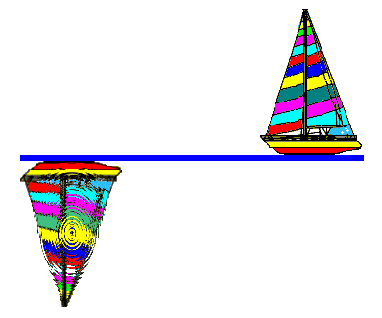
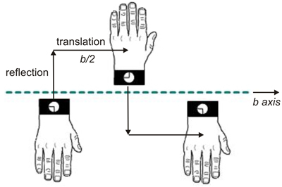

επίπεδο ολίσθησης (glide plane)
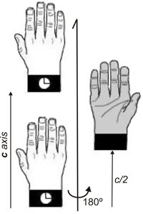
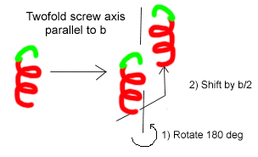

άξονας ελίκωσης (screw axis)
Αν υπάρχει επίπεδο ολίσθησης (glide plane) ή άξονας ελίκωσης (screw axis) κάθετος στα πλεγματικά επίπεδα, η απόσταση μεταξύ των επιπέδων που στην πραγματικότητα δίνουν ανακλάσεις θα είναι d/2 για επίπεδα ολίσθησης και d p/q για άξονα ελίκωσης q_{p}.
Αν π.χ. o κρυσταλλογραφικός άξονας b, είναι και άξονας ελίκωσης 2₁, ο νόμος Bragg θα ικανοποιείται (θα έχουμε συνθήκη Bragg) για:
2 (d/2) sin θ = n λ ⇒ 2 d sin θ = 2n λ (1)
Στην εικόνα περίθλασης αποτυπώνονται οι ανακλάσεις από τα πλεγματικά επίπεδα, δηλ. 2 d sin θ = n λ (2)
- Για n = 1, η εξίσωση (2) γίνεται: 2 d sin θ = λ και στη μορφή της εξίσωσης (1): 2 d sin θ = 2 (λ/2)
Όμως, για λ/2 έχουμε απόσβεση και επομένως δεν παρατηρούμε ανάκλαση.
- Για n = 2, η εξίσωση (2) γίνεται: 2 d sin θ = 2λ που ικανοποιεί την (1) για λ, επομένως παρατηρούμε ανάκλαση
- Για n = 3, η εξίσωση (2) γίνεται: 2 d sin θ =3 λ και στη μορφή της εξίσωσης (1): 2 d sin θ = 3ˑ2· (λ/2) δηλ. έχουμε απόσβεση

Γενικεύοντας, ο νόμος Bragg γράφεται:
2 (d/2) sin θ = n λ ⇒ 2 d sin θ = 2n λ
για επίπεδο ολίσθησης και
2 (d p/q) sin θ = n λ ⇒ 2 d sin θ = (q/p)n λ
για άξονα ελίκωσης q_{p}.
Οι ανακλάσεις περιττής τάξης για επίπεδο ολίσθησης και τάξης διάφορης από (q/p)n για άξονα ελίκωσης (q/p)n θα είναι απούσες. Οι απουσίες αυτές ονομάζονται ΣΥΣΤΗΜΑΤΙΚΕΣ ΑΠΟΣΒΕΣΕΙΣ και μαρτυρούν την ύπαρξη στοιχείων συμμετρίας όπως επιπέδων ολίσθησης και αξόνων ελίκωσης

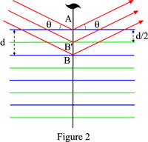

http://www.xtal.iqfr.csic.es/Cristalografia/parte_03-en.html
http://reference.iucr.org/dictionary/Bragg%27s_law

